ACTIVIDAD: MODELO ENTIDAD RELACIÓN (ER)
Docente: Prof. Ruz Plaza
Estudiante: Angel Peña
1. Planteamiento del Problema del Mundo Real
Se desea diseñar la base de datos para una tienda en línea. El sistema debe cumplir con los siguientes requisitos:
- Se deben registrar los Clientes, de quienes se guarda un identificador único, cédula/DNI, nombre, correo electrónico y teléfono.
- La tienda vende Productos. De cada producto se conoce un código único, nombre, descripción, precio y stock.
- Un cliente puede realizar múltiples Pedidos (compras). Cada pedido tiene un número de folio único y una fecha. Un pedido pertenece a un único cliente.
- Un pedido puede contener uno o varios productos, y un mismo producto puede ser vendido en muchos pedidos diferentes. Es necesario registrar la cantidad vendida de cada producto en cada pedido específico.
2. Proceso Estructurado del Modelo Entidad-Relación
Paso A: Identificación de Entidades y Claves Primarias (PK)
Identificamos las cuatro entidades principales del negocio y definimos sus atributos, marcando la Clave Primaria (Primary Key - PK) que identifica de forma única a cada registro.
- Entidad: CLIENTE
  - id_cliente (PK) (Numérico, Autoincremental)
  - cedula (Texto/Numérico, Único)
  - nombre (Texto)
  - correo (Texto)
  - telefono (Texto)
- Entidad: PEDIDO
  - id_pedido (PK) (Numérico, Autoincremental)
  - fecha (Fecha)
- Entidad: PRODUCTO
  - id_producto (PK) (Numérico, Autoincremental)
  - nombre_prod (Texto)
  - descripcion (Texto)
  - precio (Decimal)
  - stock (Entero)
Paso B: Identificación de Relaciones y Determinación de Cardinalidades
Analizamos cómo interactúan las entidades para aplicar las reglas solicitadas por la docente.
- Relación entre CLIENTE y PEDIDO ("Realiza"):
  - Análisis: Un Cliente puede realizar muchos (N) pedidos a lo largo del tiempo. Un Pedido es realizado por un (1) único cliente.
  - Tipo de Relación: 1 a Muchos (1:N).
- Relación entre PEDIDO y PRODUCTO ("Contiene"):
  - Análisis: Un Pedido puede contener muchos (N) productos. A su vez, un Producto puede estar presente en muchos (N) pedidos.
  - Tipo de Relación: Muchos a Muchos (N:N).
Paso C: Aplicación de Reglas para Claves Foráneas (FK)
Aquí aplicamos estrictamente la teoría de bases de datos según el tipo de relación:
- Regla para Relación 1 a Muchos (1:N) [Cliente - Pedido]:
  - Regla: La clave primaria del lado "1" (Cliente) pasa al lado "Muchos" (Pedido) como Clave Foránea (Foreign Key - FK).
  - Resultado: La entidad PEDIDO recibe el atributo id_cliente (FK).
- Regla para Relación Muchos a Muchos (N:N) [Pedido - Producto]:
  - Regla: Las relaciones N:N no se pueden implementar directamente en el modelo relacional físico. Se genera una entidad intermedia (asociativa o de quiebre). Esta nueva entidad se llamará DETALLE_PEDIDO.
  - Resultado: La nueva entidad absorbe las claves primarias de ambas entidades originales como Claves Foráneas y, en este caso, juntas forman una clave primaria compuesta. Además, aloja el atributo propio de la relación: cantidad.
  - Entidad Intermedia: DETALLE_PEDIDO
    - id_pedido (PK, FK orientada a PEDIDO)
    - id_producto (PK, FK orientada a PRODUCTO)
    - cantidad (Entero)
3. Diagrama Entidad Relación (Representación en Texto/Lógica)
Para tu entrega en Classroom, puedes dibujar este diagrama en una herramienta como Lucidchart, Draw.io o en una lámina de PowerPoint usando la simbología estándar (Rectángulos para entidades, Rombos para relaciones, Elipses/Líneas para atributos):

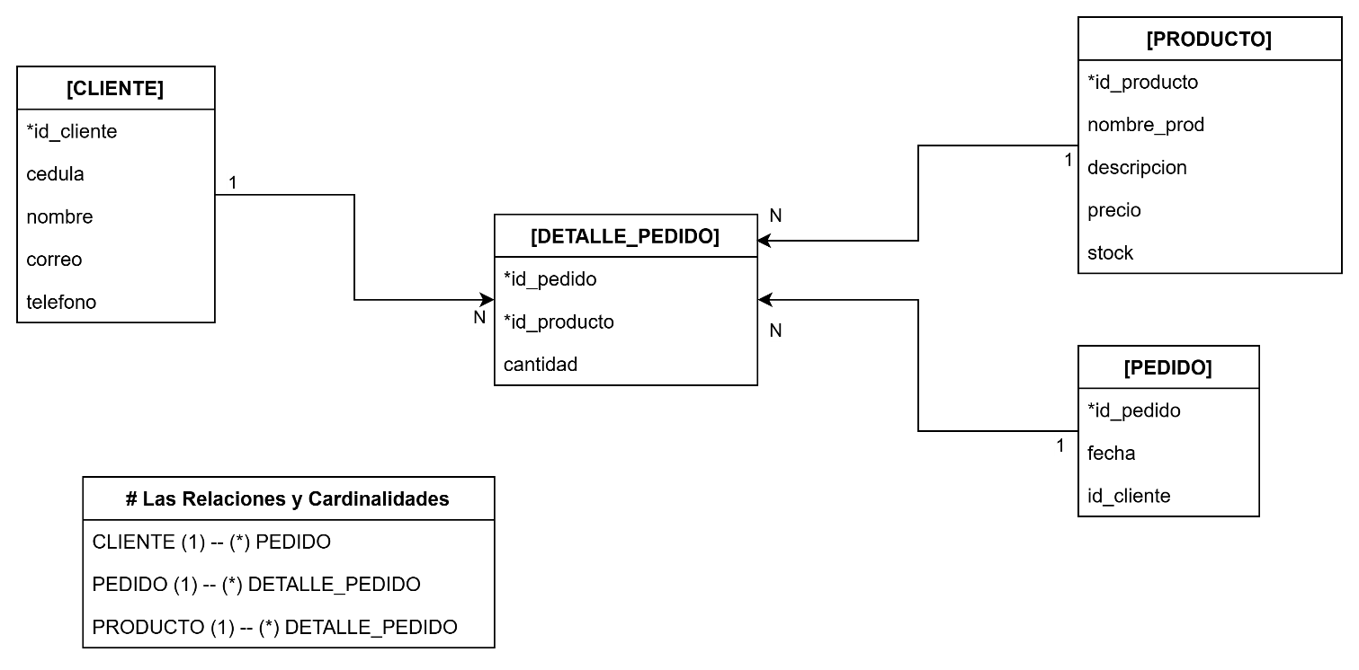

4. Resumen de Tablas Finales (Modelo Relacional Derivado)
Para que la Profesora Ruz Plaza vea la excelencia en el diseño de tu ingeniería, le muestras cómo quedan estructuradas las tablas con sus respectivas llaves:
- CLIENTE (id_cliente, cedula, nombre, correo, telefono)
  - PK: id_cliente
- PEDIDO (id_pedido, fecha, id_cliente)
  - PK: id_pedido
  - FK: id_cliente (Hacia CLIENTE.id_cliente) — Cumple regla 1:N
- PRODUCTO (id_producto, nombre_prod, descripcion, precio, stock)
  - PK: id_producto
- DETALLE_PEDIDO (id_pedido, id_producto, cantidad)
  - PK Compuesta: (id_pedido, id_producto)
  - FK1: id_pedido (Hacia PEDIDO.id_pedido) — Cumple regla N:N
  - FK2: id_producto (Hacia PRODUCTO.id_producto) — Cumple regla N:N

